Manual de Utilizare - Modul Registru Produse

Descriere generală
Modulul Registru Produse din aplicația Stocuri și Imobilizări-Sigma permite gestionarea evidenței produselor utilizate sau existente în inventar. Acesta oferă posibilitatea de a vizualiza, căuta și actualiza informații precum codurile produselor, denumiri, unități de măsură, clasificări și date de evidență.
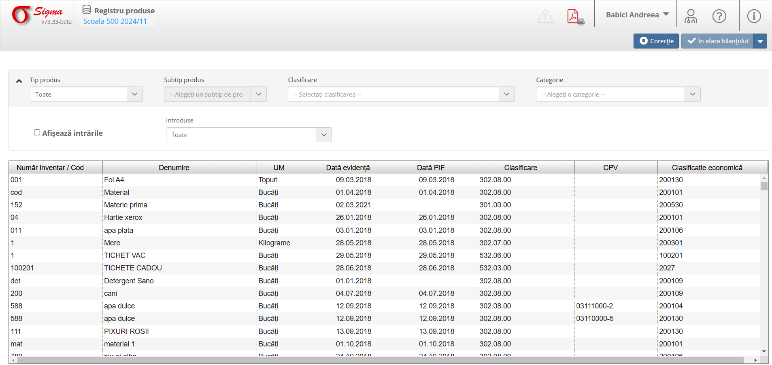

1. Accesarea Modulului
- Din meniul principal-Stocuri și Imobilizări, accesați secțiunea Registru Produse.
- Interfața afișează o listă a produselor înregistrate în sistem, împreună cu detalii suplimentare.

2. Navigarea în Interfață
1. Filtre pentru căutare și categorii:
- Tip produs: Selectați categoria produselor pe care doriți să le vizualizați.
- Subtip produs: Filtrați produsele pe baza subtipului specific.
- Clasificare și categorie: Filtrează produsele după clasificare economică sau categorii.
- Introduse: Afișează toate produsele sau doar o selecție specifică (opțiuni bazate pe statutul produselor).
2. Tabelul principal de produse:
- Coloane importante:
- Număr inventar / Cod: Codul unic al produsului.
- Denumire: Numele produsului.
- UM: Unitatea de măsură a produsului (ex. bucăți, kilograme).
- Dată evidență: Data la care produsul a fost înregistrat.
- Dată PIF: Data la care produsul a fost pus în funcțiune.
- Clasificare și CPV: Clasificări economice relevante pentru produs.
- Rezultatele pot fi sortate după fiecare coloană pentru o vizualizare mai clară.

3. Gestionarea produselor
1. Vizualizarea produselor:
- Utilizați filtrele din partea de sus pentru a restrânge rezultatele în funcție de cerințe.
- Apăsați pe butonul Afișează intrările pentru a include intrările produselor.
2. Corectarea produselor:
- Apăsați butonul Corecție pentru a edita datele unui produs selectat.
- Actualizați câmpurile relevante și salvați modificările.
-Posibilitatea de a marca produsele ca fiind In afara Bilanțului pentru cele venite din conversia datelor.

4. Funcționalități Suplimentare
1. Căutare rapidă:
- Bara de căutare din partea de sus permite identificarea rapidă a unui produs după cod sau denumire.
2. Personalizarea afișării:
- Selectați și aplicați filtre pentru a afișa doar produsele de interes.
- Adaptați interfața pentru a se potrivi nevoilor utilizatorului (ex.: vizualizarea doar a produselor dintr-o anumită categorie).

5. Erori și notificări
- Sistemul emite notificări în următoarele cazuri:
- Produse fără cod unic.
- Clasificări sau date economice lipsă.
- Rezolvați aceste probleme actualizând informațiile produsului prin secțiunea Corecție.

